נושא: ויקרא, פרק יא- טומאה וטהרה

מחבר: סיני רינר
יעד: כיתות ג-ו

טומאה וטהרה
- מתח קו מכל אחד לדרכים בהם הוא נטמא:
אדם מגע אחרי הכשרה במשקים
כלי מגע בפנים או באוירו
פרי מגע משא ואכילה
כלי חרס מגע בפנים או בחוץ

- מה הדין של:
אדם שנטמא במגע ____________________________
אדם שנטמא במשא
אדם שנטמא באכילה
כלי שנטמא (חוץ מחרס)
כלי חרס שנטמא
פרי שהתרסק עליו שרץ

- מהם שבעת המשקים? (יד שחט ד"ם): _____________
________________________________________.

- מה היוצא דופן מהבאים: דבורה, דוב, עכבר, נשר.
הסבר מדוע: _______________________________.
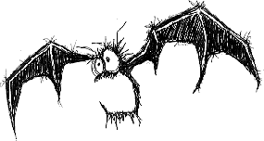
ב ה צ ל ח ה

